Муниципальное общеобразовательное бюджетное учреждение
Тюкалинского муниципального района Омской области
«Хуторская средняя общеобразовательное школа »

Утверждаю: директор

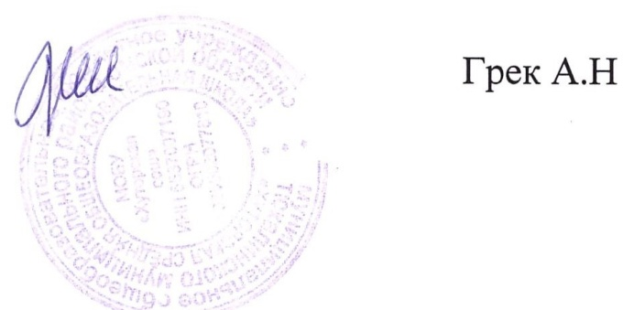

Календарный план воспитательной работы на 2024/2025 учебный год

2024 год - Год семьи, 225 лет со дня рождения А.С. Пушкина

2025 год – 80-летие Победы в Великой Отечественной войне 1941-1945 годов

Сентябрь:
- 1 сентября: День знаний;

- 3 сентября: День окончания Второй мировой войны; День солидарности в борьбе с терроризмом;
- 8 сентября: Международный день распространения грамотности;

- 10 сентября: Международный день памяти жертв фашизма;

- 11 сентября: День специалиста органов воспитательной работы (офицер- воспитатель);

- 21 сентября: День зарождения российской государственности (приурочен к открытию памятника «Тысячелетие России» в Великом Новгороде императором Александром II 21 сентября 1862 г.)

- 27 сентября: День работника дошкольного образования, Всемирный день туризма

- 30 сентября: День воссоединения Донецкой Народной Республики, Луганской Народной Республики, Запорожской области и Херсонской области с Российской Федерацией

Октябрь:

- 1 октября: Международный день пожилых людей; Международный день музыки;

- 2 октября: Международный день социального педагога;

- 4 октября: День защиты животных;

- 5 октября: День Учителя;

- 20 октября (третье воскресенье октября): День отца;

- 25 октября: Международный день школьных библиотек;

Ноябрь:

- 4 ноября: День народного единства;

- 10 ноября: День сотрудников органов внутренних дел Российской Федерации;

- 20 ноября: День начала Нюрнбергского процесса;

- 24 ноября (последнее воскресенье ноября): День матери в России;

- 30 ноября: День Государственного герба Российской Федерации.

Декабрь:

- 1 декабря: День математика;

- 3 декабря: День неизвестного солдата; Международный день инвалидов;

- 5 декабря: Битва за Москву в период Великой Отечественной войны 1941-1945 гг.; Международный день добровольцев;
- 9 декабря: День Героев Отечества;

- 10 декабря: День прав человека;

- 12 декабря: День Конституции Российской Федерации;

- 27 декабря: День спасателя Российской Федерации.

Январь:

- 1 января: Новый год;

- 7 января: Рождество Христово;

- 25 января: День российского студенчества;

- 26 января: Международный день без Интернета;

- 27 января: День освобождения Ленинграда от фашистской блокады;

День освобождения Красной армией крупнейшего «лагеря смерти» Аушвиц- Биркенау (Освенцима) – День памяти жертв Холокоста.

Февраль:

- 2 февраля: День воинской славы России;

- 7 февраля: Всемирный день балета;

- 8 февраля: День российской науки;

- 14 февраля: День книгодарения;

- 15 февраля: День памяти воинов-интернационалистов;

- 21 февраля: Международный день родного языка;

- 23 февраля: День защитника Отечества.

Март:

- 8 марта: Международный женский день;

- 18 марта: День воссоединения Крыма с Россией;

- 21 марта: Всемирный день поэзии;

- 25 марта: час Земли;

- 27 марта: Всемирный день театра.

Апрель:

- 7 апреля: Всемирный день здоровья;

- 12 апреля: День космонавтики;

- 19 апреля: День памяти о геноциде советского народа нацистами и их пособниками в годы Великой Отечественной войны;

- 22 апреля: Международный день Матери-Земли;

- 27 апреля: День российского парламентаризма.

Май:

- 1 мая: Праздник Весны и Труда;

- 9 мая: День Победы;

- 18 мая: Международный день музеев;

- 19 мая: День детских общественных организаций России;

- 24 мая: День славянской письменности и культуры.

Июнь:

- 1 июня: Международный день защиты детей;

- 5 июня: День эколога;

- 6 июня: День русского языка;

- 12 июня: День России;

- 22 июня: День памяти и скорби;

- 27 июня: День молодежи.

Июль:

- 8 июля: День семьи, любви и верности;

- 27 июля (последнее воскресенье июля): День военно-морского флота.

Август:

- 9 августа: День физкультурника;

- 22 августа: День Государственного флага Российской Федерации;

- 25 августа: День воинской славы России;

- 27 августа: День российского кино.

Юбилейные даты со дня рождения писателей, музыкантов, художников и других деятелей и пр.

1 сентября 105 лет со дня основания Всесоюзного государственного института кинематографии имени С. А. Герасимова

10 (21) сентября 1799 года Войска А.В. Суворова начали знаменитый переход через Альпы

13(25) сентября 1854 года начало героической обороны Севастополя

22 сентября 1789 года победа русско-австрийских войск в сражении при Рыннике

24 сентября - 285 лет со дня рождения Григория Александровича Потёмкина, русского государственного деятеля

14 (26) сентября — (1849 год) 175 лет со дня рождения Ивана Петровича Павлова, доктора медицинских наук, первого в России лауреата Нобелевской премии

- октября - 270 лет со дня рождения Павла I, российского императора

- октября - 110 лет со дня рождения Юрия Борисовича Левитана, советского диктора

- октября — 210 лет со дня рождения Михаила Юрьевича Лермонтова, русского писателя и поэта

9 октября - 150 лет со дня рождения Николая Константиновича Рериха, русского художника и философа

9 ноября - 95 лет со дня рождения Александры Николаевны Пахмутовой, российского композитора

13 (24) ноября 1729 года — 295 лет со дня рождения Александра Васильевича Суворова, русского полководца

29 декабря - 315 лет со дня рождения Елизаветы I, российской императрицы

15 января - 230 лет со дня рождения Александра Сергеевича Грибоедова, поэта

17 (29) января - 165 лет со дня рождения Антона Павловича Чехова, русского писателя

10 февраля - 135 лет со дня рождения Бориса Леонидовича Пастернака, писателя, поэта

13 (24) февраля - 280 лет со дня рождения Фёдора Фёдоровича Ушакова, адмирал, командующий Черноморским флотом

6 марта - 210 лет со дня рождения Петра Павловича Ершова, писателя, педагога

8 апреля - 155 лет со дня рождения Вениамина Петровича Семенова Тян-Шанского, географа

25 апреля (7 мая) – 185 лет со дня рождения Петра Ильича Чайковского, русского композитора

28 мая - 285 лет со дня рождения Федота Ивановича Шубина, скульптора

КНИГИ-ЮБИЛЯРЫ

255 лет «Бригадир» Д. И. Фонвизин (1769)

210 лет «Воспоминания о царском селе» А. С. Пушкин (1814, дата написания)

200 лет «Горе от ума» А. С. Грибоедов (1824, дата написания)

190 лет «Конек-Горбунок» П. П. Ершов (1834)

185 лет «Мцыри» М. Ю. Лермонтов (1839, дата написания)

170 лет «Муму» И. С. Тургенев (1854)

155 лет «Война и мир» Л. Н. Толстой (1869)

125 лет «Дама с собачкой» А. П. Чехов (1899)

110 лет «Детство. В людях. Мои университеты» М. Горький (1914)

55 лет «А зори здесь тихие...» Б.Л. Васильев (1969); «Они сражались за Родину» М.А. Шолохов (1969)

